Metrohm-瑞士万通70周年庆典 千万元用户感恩大行动*
瑞士万通，还有另外一个响亮的名字－－离子及电化学分析智库！总部位于瑞士Herisau的瑞士万通集团公司，今年将迎来她的七十周年生日。经过七十年的耕耘，瑞士万通已经成为先进离子电化学分析的代名词。瑞士万通集团的技术产品遍布全球，同时服务着全球成千上万的分析化学工作者。其遍布世界各国的超过二十多个子公司和超过八十个专业代理机构，已形成一个完善的服务网络，日以继夜地向用户提供专业的技术服务。
籍此机会，瑞士万通中国特推出大规模的用户感恩行动 以感谢新老用户选用瑞士万通先进技术和优质的技术与产品，并感谢广大用户过去几十年对我们工作的支持和厚爱。

用户感恩大行动一：离子色谱仪优惠价格赠售！
为支援中国区县级实验室基础配套设置建设，瑞士万通籍70周年庆典之际，特制定优惠条件诚意向全国县市级疾病预防控制中心、环境监测站、安监局、自来水厂、水资源中心提供先进的离子色谱仪！
意想不到的优惠条件，让上述中国基层单位也能用到瑞士制造的世界级先进离子色谱，与当代世界级离子分析同步！ 优惠条件详情，请垂涵瑞士万通中国各地官方办事机构查询。
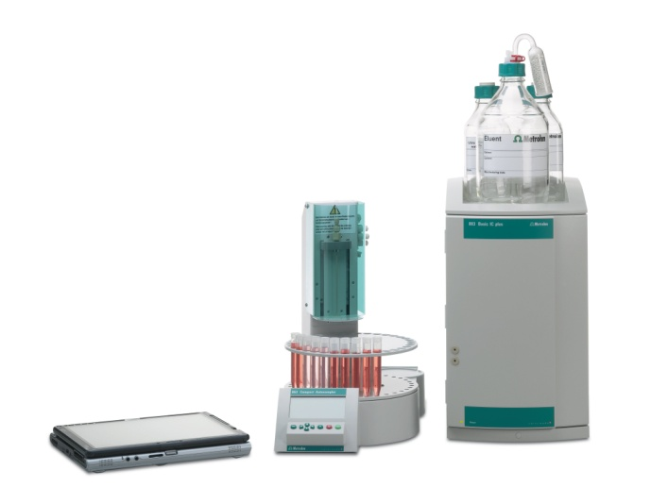
用户感恩大行动二：全自动CVS电镀液分析系统套装优惠价格馈赠！
瑞士万通全自动CVS电镀液分析系统，为CVS法测定电镀槽液中添加剂的自动分析装置， 可连续自动分析多达56个样品的抑制剂和28个样品的光亮剂。自动测定批量样品过程中，可重新校正方法，最大限度保证了精度最高和操作的灵活性。
优惠条件详情，请垂涵瑞士万通中国各地官方办事机构查询。

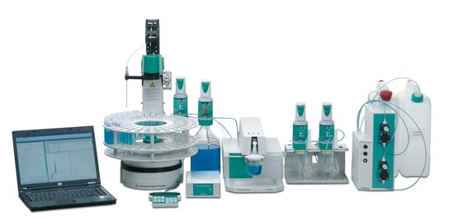
用户感恩大行动三： 瑞士制造 pH计，免费赠送！
本次用户感恩大行动有效期内，凡购置瑞士万通Titrando系列电位滴定仪、KF水分仪、离子色谱仪、伏安极谱仪等产品，即可免费获赠827型或826型便携式pH计一套。 瑞士原装优质pH计，非一般人能获得的精品。
如果阁下在本次用户感恩大行动有效期内单独选购上述两款pH计，将获得半价优惠！
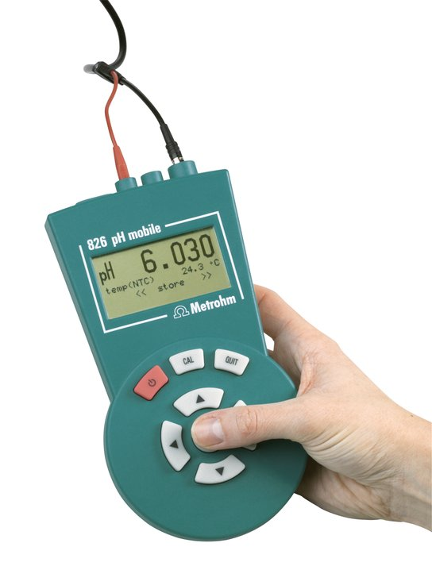
用户感恩大行动四：免费获得Tiamo软件！
瑞士万通开发的Tiamo软件是现代离子电化学分析的超强软件。它可以将电位滴定仪、离子计、配液器、自动进样器、机器人样品处理系统等全部集合起来， 真正实现实验室容量分析系统完全自动化。Tiamo软件同时具备简单易学易用的特点、窗式图形化操作界面、强大完善的数据库管理、以太网络操控。。。 等。

本次用户感恩大行动有效期内，阁下所有新购置Titrando系列电位滴定仪、KF水分仪时，即可免费获赠最新版Tiamo软件！


用户感恩大行动五：高端双通道卡氏水份仪，你用得起！
852型双通道卡氏水分仪,兼具库仑法和容量法两种卡氏水分滴定方法。 当您需分析大范围水分含量的样品时，852型必定是您的最佳选择！专利的无死体积数码推进滴定管和多项智能化技术，是高度自动化、智能化、要求分析结果精准的实验室的最佳选择。852，舍我其谁？
本次用户感恩大行动有效期内，高性能不再有高价格！
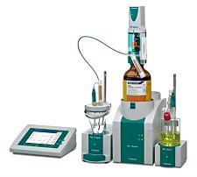

欲获得以上用户感恩大行动详情，请直接致电瑞士万通中国各地官方办事机构 （官方网址 www.metroohm.com.cn） 或垂涵至：marketing@metrohm.com.cn
本次用户感恩大行动有效期：2013年3月15日至2014年1月31日
*此活动最终解释权归瑞士万通中国有限公司。

